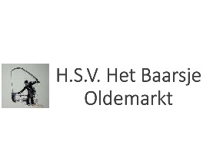

Opgericht 28 juli 1953

Secretariaat: baarsjeoldemarkt@hetnet.nl

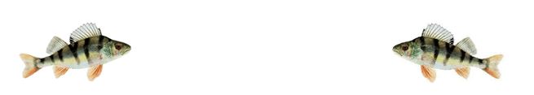

**Het Baarsje**

**Uitnodiging Algemene ledenvergadering 2025**

**Graag nodigen wij u uit voor het bijwonen van de jaarlijkse Algemene ledenvergadering. Deze zal worden gehouden op 3 februari 2025 bij MFC Dalzicht Frieseweg 39 Oldemarkt. De vergadering begint om 20.00 uur**.

**Agenda:**

**1. Opening**

**2. Vaststelling van het verslag van de laatste algemene ledenvergadering.**

**3. Verslag van de kascommissie en vaststelling van de rekening over het jaar 2024**

**en de begroting voor het jaar 2025. Thomas licht het e.e.a. toe.**

**De kascommissie bestaat uit de heren Thom de Waard en Edwin Riegman.**

**4. Benoeming nieuwe kascommissie.**

**5. Bestuur. In het huidige bestuur zijn Fred Haverkamp, Thomas Oosterkamp en Bert**

**Barneveld aftredend. Alle 3 hebben zich herkiesbaar gesteld. Fred voorlopig voor 1 jaar.**

**Wanneer de vergadering hiermee instemt zijn Thomas en Bert voor de komende 3 jaar**

**en Fred voor het komende jaar weer bestuurslid.**

**6. Ingekomen stukken en mededelingen.**

**7. Rondvraag.**

**8. Sluiting.**